Содержание

Асимптотика 2

Структуры данных 3

Палиндромы + Манакер 11

Проход Грэхема 16

Bitmaps 17

Хеширование 18

Что мы хотим от хеш-таблицы? 18

Анализ хеширования с цепочками 20

Индикаторная случайная величина 21

Фильтры 23

Bloom Filter (Фильтр Блума) 24

False positive / False negative 24

Устройство Bloom Filter 25

Кукушкино хеширование 27

Кукушкин фильтр 28

Бинарное (двоичное) дерево поиска 30

Поиск в бинарном (двоичном) дереве 30

Вставка в бинарное (двоичное) дерево 31

Удаление из бинарного (двоичного) дерева поиска 31

Обход двоичного дерева поиска 32

Крайние случаи бинарного (двоичного) дерева 33

Красно-черные деревья 34

Структуры данных для вторичной памяти 35

Пример вторичной памяти: HDD 35

Второй пример вторичной памяти: SSD 35

Вторичная память в Облаках 36

B-tree 37

Идеи устройства B-tree 37

Ветвление B-tree 38

Поиск в B-tree 41

Вставка в B-tree 42

R-tree. Постановка задачи: range-queries 45

Структура данных R-tree 46

Skip-list 53

(Еще нет полной асимптотики, скип-листа, битмапов, Грэхема и кчд + надо дописать Манакера)

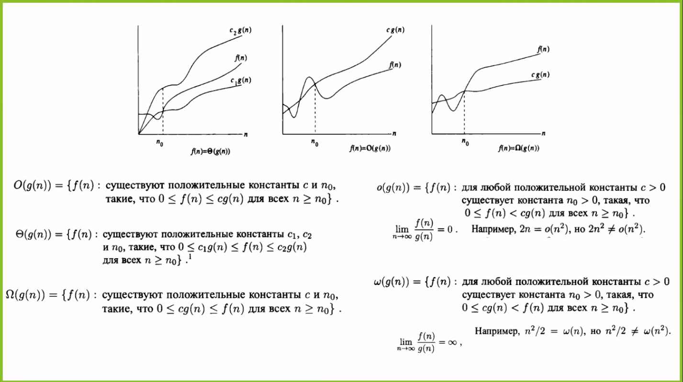Асимптотика

Если наложить 2 и 3 картинку на 1, то мы получим тэту

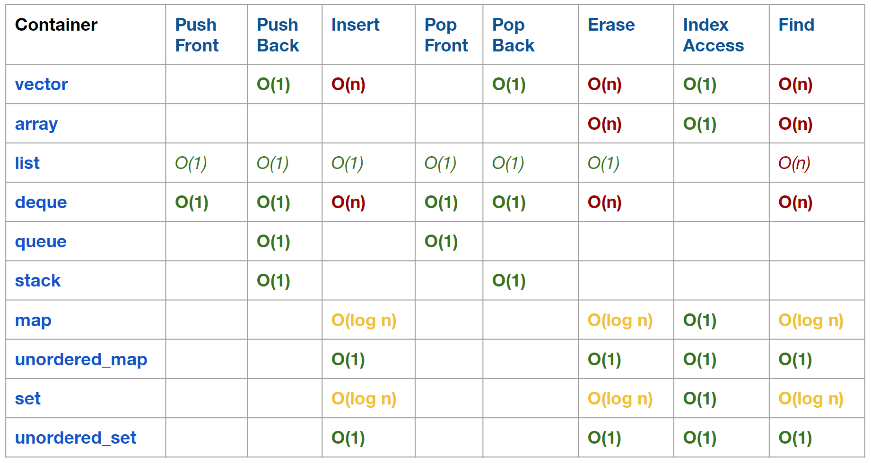Структуры данных

* **Array** – cash-friendly, последовательная запись данных.
* 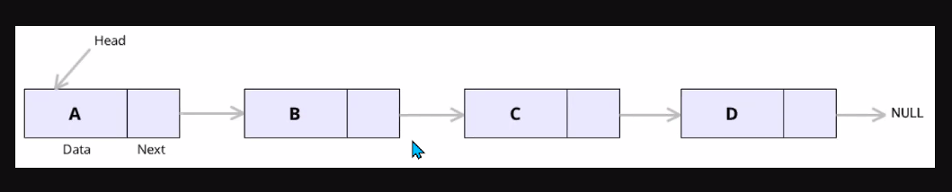**Vector** – если необходимо расширение массива (не знаем размер заранее).
* **List** – нет индексации, добавление за константу. Когда держим итератор (указатель) на элемент списка. Не cash-friendly.

В случае массива – все нужно перезаписать, в **List** это происходит быстро.

Если нужно что-то искать, то **List** НЕЛЬЗЯ использовать. Только много-много записать и редко находить.

Список бывает:

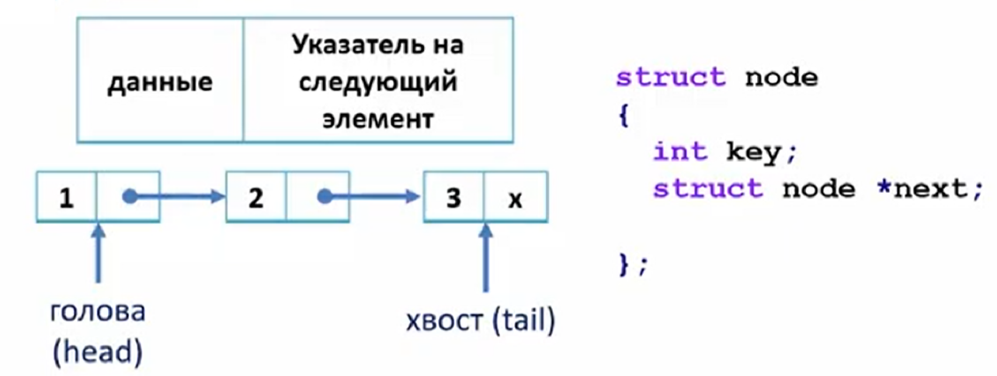- **Односвязный**:

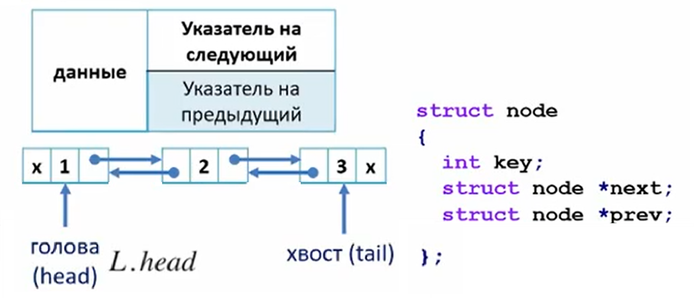- **Двусвязный**:

$$List-search\left(L,x\right) \{$$

$x = L.head$

$while x ≠NULL and x.key ≠k$

$x = x.next$

$return x$

}

$$List-Insert\left(L,x\right) \{$$

$x.next = L.head$

$if\left(L.head≠NULL\right)$

$L.head.prev = x$

$L.head = x$

$x.prev = NULL$

}

$$List-Delete\left(L,x\right) \{$$

$if\left(x.prev≠NULL\right)$

$x.prev.next = x.next$

$else$

$$L.head = x.next$$

$if\left(x.next≠NULL\right)$

$x.next.prev = x.prev$

}

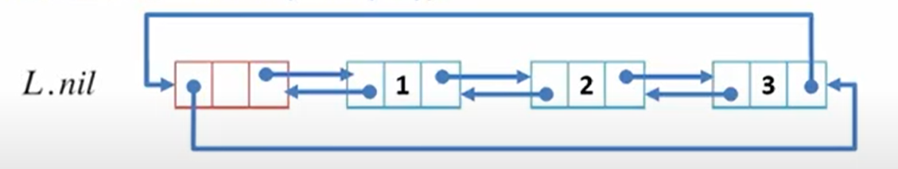Все операции за O(N).

Сложности – граничные условия.

- **С ограничителями (sentinel)**

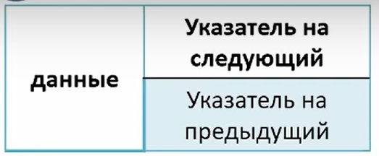~ Фиктивный элемент

~ Никогда не удаляется

~ Не улучшает и не ухудшает асимптотику

~ Повышает ясность и простоту кода

Предыдущий метод $List-Delete\left(L,x\right)$ превращается в:

$$List-Delete'\left(L,x\right) \{$$

$x.prev.next = x.next$

$x.next.prev = x.prev$

}

все указатели замкнуты (у всех есть предыдущий и следующий элементы) → нигде нет NULL

$$List-Search'\left(L,x\right) \{$$

$x= L.nil.next$// nil – null pointer. Без этой проверки

// цикл станет бесконечным.

$while\left(x≠L.nil and x.key≠k\right)$

$x = x.next$

$return x$

}

$$List-Insert'\left(L,x\right) \{$$

$x.next= L.nil.next$

$L.nil.next.prev = x$

$L.nil.next = x$

$x.prev= L.nil$

}

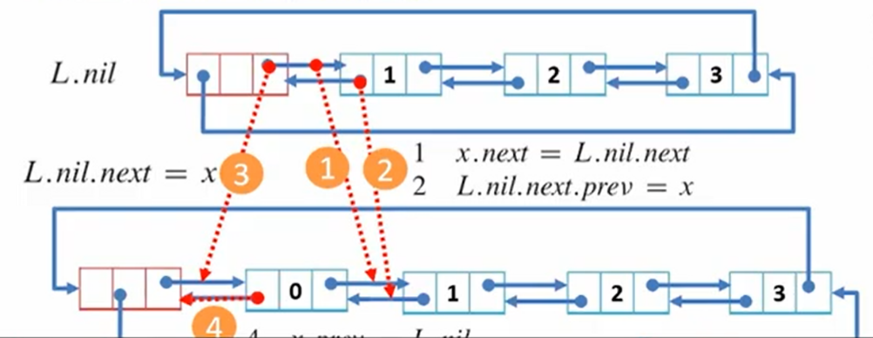

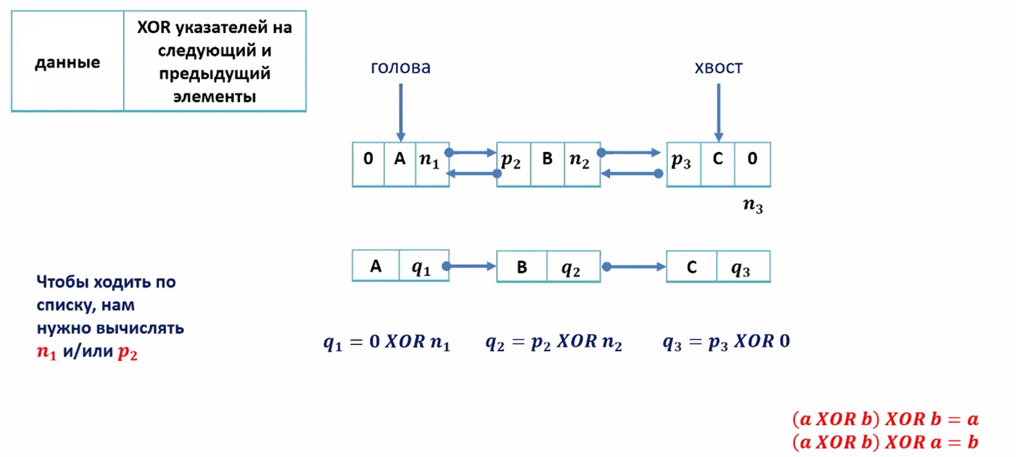- **XOR список**

Идем вперед.

Шаг 1. n1 = q1 XOR 0

Шаг 2. n2 = * XOR n1, * = p2 – указатель на текущий элемент

Шаг 3. n3 = * XOR n2

- **Y-связный список**

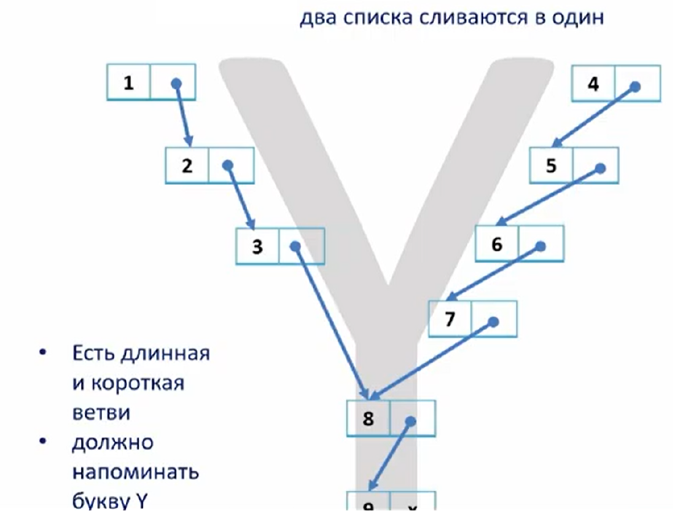

- **Циклический список (без ограничителя)**

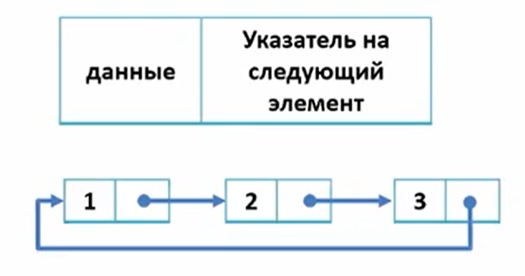

* **Queue (очередь) и stack** – разграничение функциональности.

**Queue** – вторая СД по частоте использования после списка.

**Stack** – обход деревьев, проход Грэхема, системное программирование.

- ассоциация – стопка бумаг

- берем только сверху

- кладем только сверху

- у стека есть дно и вершина

- операции: добавление (**push**), извлечение элемента с вершины и его удаление (**pop**), извлечение верхнего элемента стека (**top**), извлечение без удаления следующего элемента после вершины (**next-to-top**), получение размера стека (**size**), операция **isEmpty**. Все операции за O(1).

Принцип **LIFO** = Last Input, First Output (последний пришел, первый вышел).

**Проблемы**:

- Переполнение стека (StackOverFlow)

- Опустошение стека (StackUnderFlow)

* **Deque** – эффективный вектор с push_front, используется редко.

- По сути является двусторонней очередью (double ended queue).

- Можно добавлять и удалять элементы с обеих сторон.

- Направление движения элементов идет в обе стороны.

- Есть «хвост» и «голова». В отличие от очереди, на каждом конце деки определено в два раза больше операций, поскольку можно не только класть, но еще и получать.

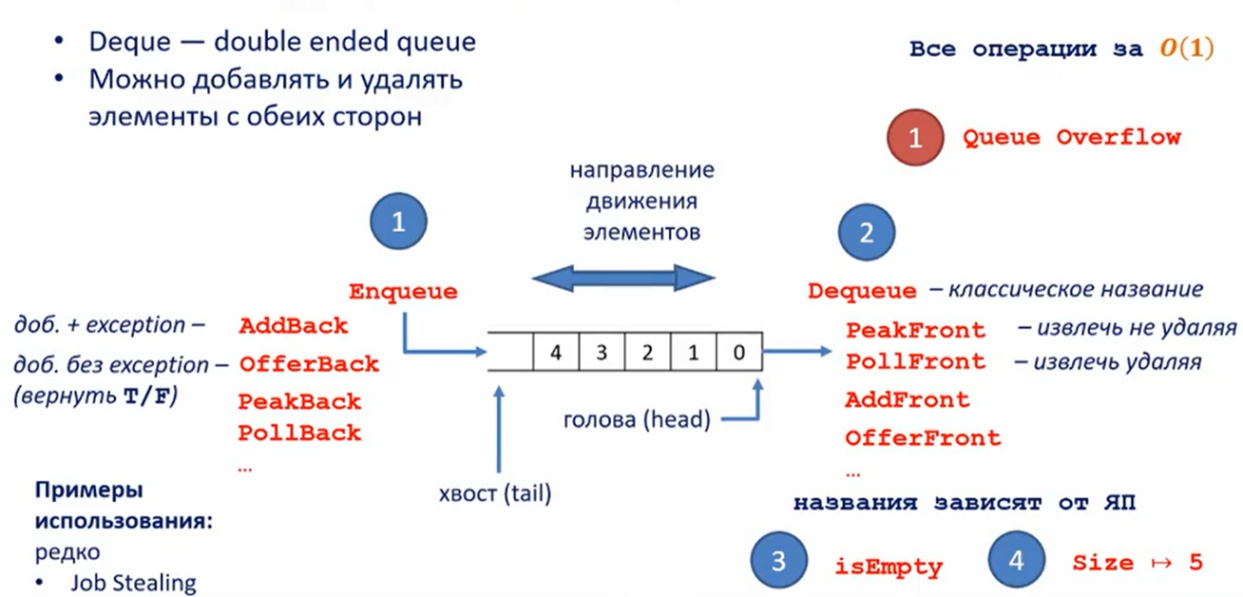

- При resize (добавление элемента) **array** перезапишется в новую увеличенную память поэлементно и все ссылки полетят, но в **Deque** все будет хорошо.

* **Граф**

**Ориентированным** графом G называется упорядоченная пара G = (V, E), где V – множество вершин, а E ⊆ V × V – множество ребер

**Примеры**:

~ V – люди, машины, любые сущности

~ Е – бинарные отношения (дружба, расположение в пространстве, …)

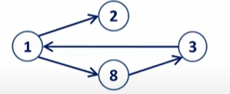~ V = {1, 2, 3, … , 10}

~ E = {(1, 2), (8, 3), … }

~ (1, 2) ≠ (2, 1)

Граф называется **неориентированным**, если:

~ считать ребра (u, v), (v, u) ∊ V одним ребром

Путь длины k из вершины u в v (u, v ∊ V) – это последовательность вершин {v0, v1, … , vk} : v0 = u, vk = v, (vi-1, vi) ∊ E и i = 1, …, k

Пример: {1, 8, 3, 1, 2}

Граф называется **неориентированным** И **связным**, если для любой пары вершин существует путь из одной в другую.

Граф называется **неориентированным** И **связным** И **ациклическим**, если не существует пути длины > 2 из вершины в саму себя (если покинули вершину, вернуться в нее не можем).

* **Дерево без выделенного корня** – связный, ациклический, неориентированный граф.
* **Двоичное дерево поиска** – основа для понимания всех видов деревьев (разбирается подробнее далее).

**Особенности всех вышеперечисленных СД**:

- Хранят все данные в оперативной памяти

- Можно реализовать с помощью массива или друг через друга

* **Map** – под капотом это дерево, работает за logN. Поиск быстрее, чем по вектору при больших значениях. Можно использовать вместо сбалансированного дерева
* **Unordered_map** – работает быстрее map’a. Однако происходит много коллизий, находящихся в списках (не cash-friendly), поскольку все бакеты реализованы как списки.
* **Set** – множество без повторений, содержит только уникальные элементы.
* **Unordered_set** – похож на Кукушкин фильтр, но элемент сохранится в нем 100%. Сделан на хеш-таблице.

Палиндромы + Манакер

Задача: пусть дана строка s. Требуется найти количество подстрок s, являющиеся палиндромами. Более формально, все такие пары (i, j), что s[i…j] — палиндром.

Пусть d1[i] — количество палиндромов нечётной длины с центром в позиции i, а d2[i] — аналогичная величина для палиндромов чётной длины. Далее научимся вычислять значения этих массивов.

Код на C#:

1. **using** System;
2. **using** System.IO;
4. **class** Program
5. {
6. */// <summary>*
7. */// Метод для нахождения наибольших радиусов палиндромов*
8. */// нечетной длины относительно каждого элемента строки.*
9. */// </summary>*
10. */// <param name="word">исходная строка</param>*
11. */// <returns>массив радиусов</returns>*
12. **static** **int**[] FindOddPalindromes(**string** word)
13. {
14. **int** len = word.Length;
16. */* Массив для записи максимальных радиусов палиндромов*
17. *\* с центром в данном элементе. */*
18. **int**[] odd = new **int**[len];
19. **int** leftBorder = 0;
20. **int** rightBorder = -1;
22. **for** (**int** i = 0; i < len; i++)
23. {
24. */* Присваиваем радиусу элемента минимум из значения радиуса*
25. *\* симметричного элемента относительно центра i и*
26. *\* разницей между правой границей и индексом i.*
27. *\*/*
28. **if** (i < rightBorder)
29. odd[i] = Math.Min(odd[rightBorder - i + leftBorder],
30. rightBorder - i);
32. *// Наивный алгоритм*
33. **while** ((i + odd[i] + 1) < len
34. && (i - odd[i] - 1) >= 0
35. && word[i + odd[i] + 1] == word[i - odd[i] - 1])
36. odd[i]++;
38. */* Изменение границ правого палиндрома в случае,*
39. *\* если правая граница нового палиндрома больше*
40. *\* правой границы старого палиндрома.*
41. *\*/*
42. **if** ((i + odd[i]) > rightBorder)
43. {
44. leftBorder = i - odd[i];
45. rightBorder = i + odd[i];
46. }
47. }
48. **return** odd;
49. }
51. */// <summary>*
52. */// Метод для нахождения наибольших радиусов палиндромов*
53. */// четной длины относительно каждого элемента строки.*
54. */// Повторяет предыдущий метод за исключением измененного*
55. */// центра, который ставится не в элемент, располагающийся*
56. */// в середине слова, а в первый элемент, превосходящий центр.*
57. */// </summary>*
58. */// <param name="word">исходная строка</param>*
59. */// <returns>массив радиусов</returns>*
60. **static** **int**[] FindEvenPalindromes(**string** word)
61. {
62. **int** len = word.Length;
63. **int**[] even = new **int**[len];
64. **int** leftBorder = 0;
65. **int** rightBorder = -1;
67. **for** (**int** i = 0; i < len; i++)
68. {
69. **if** (i <= rightBorder)
70. even[i] = Math.Min(even[rightBorder - i + leftBorder +
71. 1], rightBorder - i + 1);
73. *// Наивный алгоритм*
74. **while** ((i + even[i]) < len
75. && (i - even[i] - 1) >= 0
76. && word[i + even[i]] == word[i - even[i] - 1])
77. even[i]++;
79. **if** ((i + even[i] - 1) > rightBorder)
80. {
81. leftBorder = i - even[i];
82. rightBorder = i + even[i] - 1;
83. }
84. }
85. **return** even;
86. }
88. */// <summary>*
89. */// Структура для хранения количества всех*
90. */// палиндромов, палиндромов четной длины и*
91. */// палиндромов нечетной длины.*
92. */// </summary>*
93. **struct** Info
94. {
95. **public** **int** res, reseven, resodd;
96. **public** Info(**int** res, **int** reseven, **int** resodd)
97. {
98. **this**.res = res;
99. **this**.reseven = reseven;
100. **this**.resodd = resodd;
101. }
102. }
104. */// <summary>*
105. */// Метод для суммирования количества всех*
106. */// палиндромов, палиндромов четной длины и*
107. */// палиндромов нечетной длины и записи этих*
108. */// данных в объект структуры Info.*
109. */// </summary>*
110. */// <param name="word">исходная строка</param>*
111. */// <returns>объект струкрутры Info</returns>*
112. **static** Info Summary(**string** word)
113. {
114. *// Количество четных и нечетных палиндромов.*
115. **int** reseven = 0, resodd = word.Length;
117. **int**[] even = FindEvenPalindromes(word);
118. **int**[] odd = FindOddPalindromes(word);
120. **foreach** (**var** item **in** even)
121. reseven += item;
123. **foreach** (**var** item **in** odd)
124. resodd += item;
126. Info info = new Info(reseven + resodd, reseven, resodd);
128. **return** info;
129. }
131. */// <summary>*
132. */// Метод для считывания информации из файла.*
133. */// </summary>*
134. */// <param name="filename">имя файла</param>*
135. */// <returns>строка из файла</returns>*
136. **static** **string** ReadFromFile(**string** filename)
137. {
138. StreamReader streamReader = new StreamReader(filename);
139. **string** word = streamReader.ReadLine();
140. streamReader.Close();
142. **return** word;
143. }
145. **static** **void** Main(**string**[] args)
146. {
147. Info info = Summary(ReadFromFile(args[0]));
148. }
149. }

Псевдокод для Манакера:

MOD = 1e9 + 33;

x = 179;

//считает полиномиальные хеши для строки (с параметром x по модулю MOD)

func get_hashes(string s){

n = s.length

h[-1] = 0

for (i = 0; i < n; ++i){

h[i] = ((h[i-1]*x)mod MOD + (int)s[i])mod MOD

}

return h;

}

//сравнивает две подстроки s по заданным хешам h - (a,b) и (c,d)

func compare_ss(h, a, b, c ,d){

return h[b] * X[c] + h[c]* X[a] == h[a]* X[c] + h[d] * X[a];

//(h[b] - h[a])/X[a] == (h[d] - h[c])/X[c]

}

func bin_search(lb, rb){//найти наибольший i такой, что строки (lb - i, lb) и (rb, rb + i) равны

//если lb == rb, то палиндромы нечетной длины ищутся

//если rb == lb + 1, то четной

int lt = 0, rt = min(n - rb, lb) // границы бинпоиска - от -1 до максимума из возможных длин строк

while (rt - lt > 0){

int mt = (lt + rt)/2

res = compare_ss(h, rb + mt, rb , lb, lb - mt) //сравнить строки (rb, rb+mt) (lb - mt, lb) с помощью хэшей

if (res) {

lt = mt

} else {

rt = mt

}

}

}

func monaker(string s){

h = get_hashes(s) // посчитаем массив префиксов хешей для строки

ans = 0

n = s.length

l,r = -1

for (int i = 0; i < n; ++i){ // перебираем середину палиндрома нечетной длины

if (r <= i){ // если самый правый палиндром не пересекается с i

// сделать бинпоиск наибольшего палиндрома с серединой в i

lt = bin_search(i, i)

//заменить текущий самый правый палиндром, если нужно

d[i] = i + lt

if (d[i] > r){

r = d[i]

l = i - lt

}

} else {

d[i] = min(r - i, d[l + (r - i)]) // так как есть палиндром, который заканчивается правее i, то

//можно говорить о том, что отрезки (i, r) (l, l + (r - i)), где l,r - границы палиндрома, равны

}

ans += d[i] - i + 1

}

l,r = -1

for (int i = 1; i < n; ++i){//перебираеи середину палиндрома нечетной длины

if (r <= i){

lt = bin_search(i -1, i)

d2[i] = i + lt

if (d[i] > r){

r = d[i]

l = i - 1 - lt

}

} else {

d[i] = min(r - i, d[l + (r - i) + 1])

}

}

return ans;

}

Проход Грэхема

**Грэхем (коротко от Терлыча)** – выпуклая оболочка. Идем с поворотом по часовой или против часовой стрелки. Выкидываем не самые выпуклые точки.

**Выпуклая оболочка**:

- Пусть Q – множество точек (двумерные координаты)

- Путь CH(Q) – выпуклая оболочка множества точек Q

- Выпуклая оболочка – наименьший выпуклый многоугольник P такой, что $∀p ∈Q$ находится либо на границе P, либо внутри него

- Многоугольник P – выпуклый, т.е. все вершины P лежат по одну сторону от любой прямой, проходящей через две его соседние вершины.

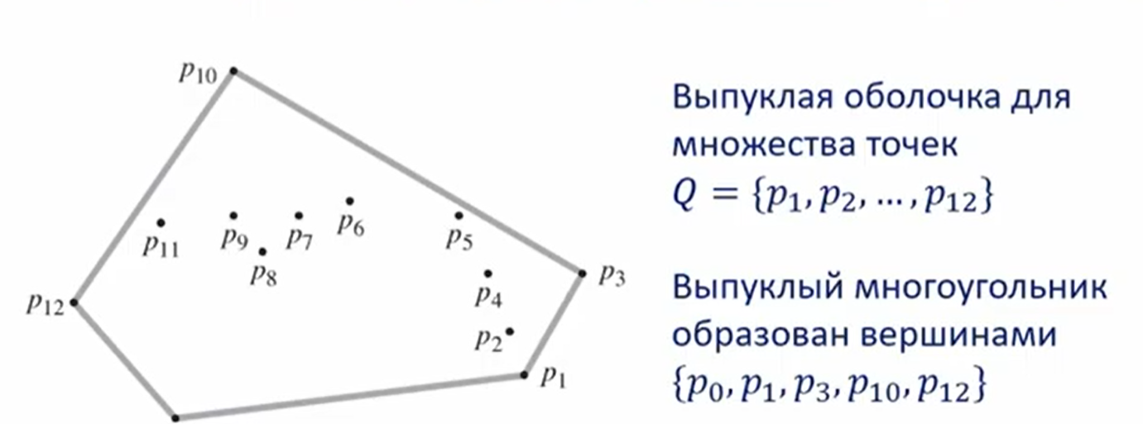

Bitmaps

Хеширование

* 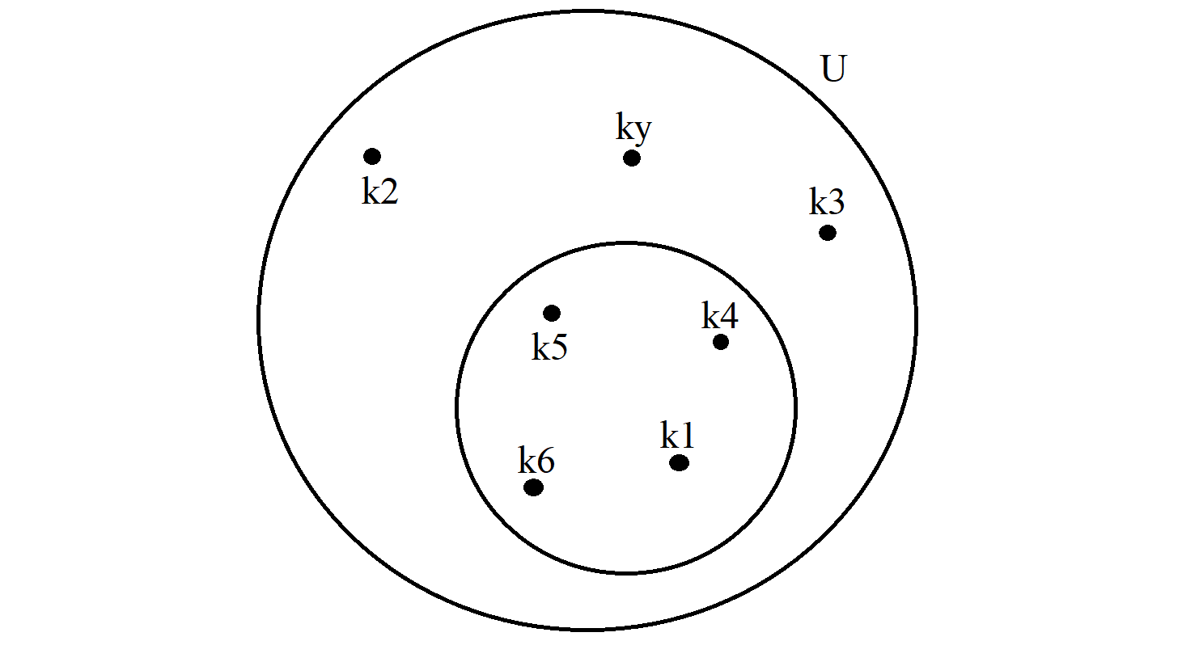Хеш-таблицы (1953 год) – структура данных
* Фильтр Блума (1970 год)
* Кукушкин фильтр (2014 год)

Легкость распараллеливания – увеличение скорости работы программы.

Что мы хотим от хеш-таблицы?

* Входные данные:

**-** Объекты вида (**key** – ключ любого типа, **payload** – полезная нагрузка)

* Цель – предоставить эффективный «контейнер» объектов:

**- Вставка**

**- Поиск**

**- Удаление по key**

* Структуры данных:

- Множество / словарь

* Поддерживаемые операции:

- Поиск (search / find / …)

- Вставка (insert / put / …)

- Удаление (remove / delete / …)

**Входные данные**: универсум ключей – множество всех возможных ключей

U = {k1, k2, …, ky}

K = {k1, k4, k5, k6}

**Предположение**: |K| << |U|

Хеш-таблица размера m пропорциональная количеству всех реально сохраненных ключей:

$$m≈θ\left(\left|K\right|\right)$$

Например, m может быть в 4, в 16 раз меньше, чем число ключей, которые мы хотим вставить.

|  |  |
| --- | --- |
|  | 0 Время работы const. |
|  | 1 Хеш-функции: |
|  | h: U |→ {0, 1, …, m - 1} |
|  | h(k4) = h(k6) – коллизия T(h) = O(1) |
|  | h(k) – хеш-значение ключа |
|  | h(k5) |
|  | h(k1) |
|  | m - 1 |

**Коллизия** – совпадение хеш-значений у разных ключей.

**Как избежать коллизии?**

- Разрешение коллизий при помощи цепочек:

Хеш-таблица

|  |  |  |  |  |  |
| --- | --- | --- | --- | --- | --- |
|  | 0 |  |  | * В каждой ячейке не значение, а указатель |  |
|  | 1 |  |  | на список / массив объектов. |  |
|  |  |  |  | * Вставка нового элемента в начало списка |  |
|  | → | k4 | k6 | за О(1). |  |
|  |  |  |  | * Худшее время $θ\left(n\right)$– все элементы в одной |  |
|  | → | k5 |  | (*n* – количество элементов, вставленных в |  |
|  | → | k1 |  | таблицу) цепочке. |  |
|  | m - 1 |  |  | * Время работы в среднем зависит от |  |

количества хеш-функции, она должна быть

равномерной. Функция должна быть такой, что в каждой ячейке указатель на список, а каждый список имеет $≈$ одинаковую длину.

Анализ хеширования с цепочками**:**

* Коэффициент заполнения $α$ хеш-таблицы:

$$α=\frac{n}{m}$$

n – число элементов в таблице;

m – размер хеш-таблицы.

Два случая:

* Неуспешный поиск (ключа нет в таблице)
* Успешный поиск (ключ есть в таблице)

ni – длина списка i

n = n0 + n1 + … + nm-1

Математическое ожидание: ni = E[ni] = =

**Неуспешный поиск**

Если

- разрешение коллизий – цепочки

- простое равномерное хеширование

Тогда E[время неуспешного поиска] = $θ\left(1+α\right)$, где

$θ$– асимптотическая оценка в среднем

1 – вычисление хеш-функции

$α$– длина списка (их много в таблице)

**Успешный поиск**

Если

- разрешение коллизий – цепочки

- простое равномерное хеширование

Тогда время успешного поиска может быть меньше, чем время неуспешного поиска.

Индикаторная случайная величина:

$$I\{A\}=\left\{\begin{aligned}1, событие А произошло \\ 0, событие А НЕ произошло\end{aligned}\right.$$

Лемма: пусть имеется пространство событий S и событие A $∈$ S. Пусть XA = I{A} – индикаторная случайная величина от A. Тогда E[XA] = P(A) – вероятность A.

Доказательство:

E[ XA ] = E[ I{A} ] = $1⋅P\left(A\right)+0⋅P\left(\overline{A}\right)$ = $P\left(A\right)$, где $\overline{A}=S-A$, т.е. дополнение события A.

Свойства математического ожидания:

E[ const ] = const

E[ aX + bY] = a $⋅$ E[ X ] + b $⋅$ E[ Y ], где a, b – const

E[ XY ] = E[ X ] $⋅$ E[ Y ], где X, Y – СВ с конечными математическими ожиданиями

* Допустим, мы добавили в хеш-таблицу n элементов.
* Пусть $x_{ij}=I\{h\left(k_{i}\right)=h\left(k_{j}\right)\}$, где I = 1, если произошла коллизия.
* $P\left(h\left(k_{i}\right)=h\left(k_{j}\right)\right)=\frac{1}{m}$ при простом равномерном хешировании.
* $E\left[x_{ij}\right]=\frac{1}{m}$ (лемма об индикаторной СВ) – математическое ожидание того, что 2 хеш-значения совпали.

$$E\left[\frac{1}{n}⋅\sum_{i=1}^{n}{\left(1+\sum_{j=i+1}^{n}{x_{ij}}\right)}\right]- формула среднего времени,$$

$$затрачиваемого на успешный поиск.$$

$\frac{\{...\}}{n}$– делим на количество ключей;

$$\sum_{i=1}^{n}{вставляем}в хеш-таблицу ключи от 1 до n \left(k_{1},k_{2},…,k_{n}\right),$$

n – количество элементов в таблице;

$$\left(1+\sum_{i=1}^{n}{x_{ij}}\right)-сколько занимает успешный поиск в таблице, т.е.$$

$если{ h}_{i} присутствует.$ Здесь 1 – вычисление хеш-функции (нахождение за константу); дальше суммируем количество элементов в списке, в котором находится $k_{i}$ ключ, после того как мы вставили все остальные ключи (от **i + 1** до **n**) в таблицу; всегда принимает значение 0 или 1. Если хеши $k_{i}$ и $k_{j}$ ключей совпали, то будет 1 => произошла коллизия, в список добавился элемент.

Фильтры

* Входные данные:

- Ключи key $∈K$

* Цель:

- Быстрая проверка принадлежности ключа множеству

- Малый объем потребляемой памяти

* Структура данных, которую мы моделируем:

- «Множество» S : |S| << |K|

* Поддерживаемые операции:

- Нечеткая проверка key $∈K$ за O(1)

- Добавление key в S за O(1)

Bloom Filter (Фильтр Блума)

* Вероятная структура данных
* Добавление ключей k ко множеству S
* Проверка принадлежности ключа key к множеству S

**Ключ принадлежит S?** Возможные ответы:

* Точно нет
* Может быть да (ложноположительное срабатывание)

False positive / False negative

* Неформально – бинарное решение
* Формально – две гипотезы:

$$H_{0} и H_{1}=\overline{H_{0}}$$

Предположение:

Эвристический тест выдвигает гипотезу $H_{0}$ или $H_{1}$

|  |  |  |  |  |
| --- | --- | --- | --- | --- |
|  |  |  | Р Е А Л Ь Н О С Т Ь | |
|  |  |  | H0 | H1 |
|  |  |  | key | key |
| П  Р  Е  Д  П  О  Л  О  Ж  Е  Н  И  Е | H0 | key | TRUE POSITIVE  H0 верно принята | FALSE NEGATIVE (ложноотрицательное)  H0 неверно принята (ошибка второго рода)  ложная тревога |
| H1 | key | FALSE POSITIVE (ложноположительное)  H0 неверно отвергнута  (ошибка первого рода)  пропуск события | TRUE NEGATIVE  H0 верно отвергнута |

Пример гипотез: раковая опухоль, неисправность самолета, наличие холодного оружия, принадлежность множеству.

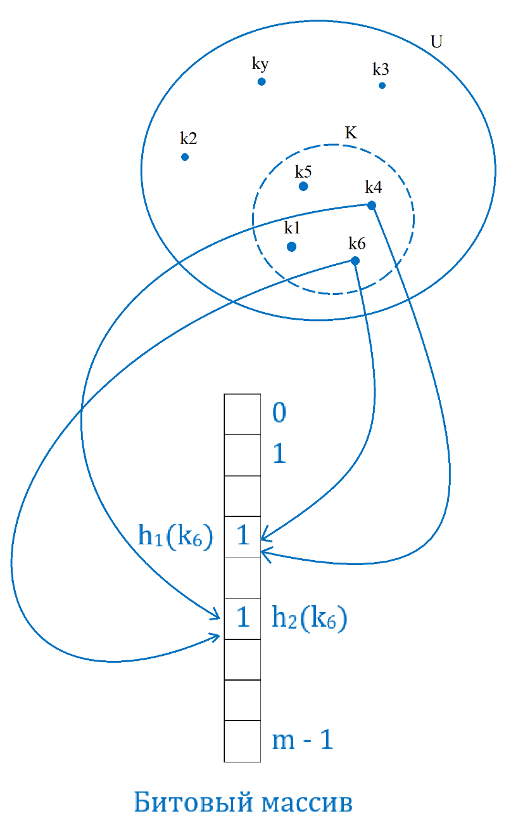

Устройство Bloom Filter

* Входные данные:

k хеш-функций: h1, … , hk

hi : U |→ {0, 1, … , m - 1}

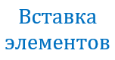



Размер $m≈θ\left(\left|K\right|\right)$

Пусть у нас есть только 2 хеш-функции, т.е. k = 2: h1, h2.

Если мы проверили, что у обеих h для k4 стоят 1 в массиве, то, скорее всего, k4 уже есть, хоть там изначально был k6.

Добавление в фильтр

* Фильтр[ h1(key) ] = Фильтр[ h2(key) ] = 1

Вероятность False Positive

* Пусть p - № ячейки, p = 1, … , m
* Значение хеш-функций hi – независимые случайные величины.
* Простое (т.е. значение хеш-функций не зависит от предыдущих значений) равномерное хеширование $P\left(h_{i}\left(key\right)=p\right)=\frac{1}{m}$– вероятность попадания.

Вероятность того, что в p-й бит не будет записка 1 во время вставки:

$$P\left(h_{i}\left(key\right)≠p∩…∩h_{k}\left(key\right)≠p\right)=P{\left(h_{i}\left(key\right)≠p\right)}^{k}={\left(1-\frac{1}{m}\right)}^{k}-$$

вероятность непопадания.

k – число хеш-функций

$$k=\frac{m}{n}⋅ln2$$

n – число вставленных элементов

m – количество ячеек

Можно уверенно вставлять до 100 млн ключей.

При $m=2^{32}$ нужно $\frac{2^{32}}{2^{3}}=2^{29}байт=\frac{2^{29}}{2^{20}}МБ=512МБ$

Тогда $k=\frac{2^{32}}{{10}^{8}}⋅ln2≈42.94…⋅0.69…≈30$

Кукушкино хеширование

**Кукушкино хеширование:**

~ Можем хранить элемент в ячейке h1(x) либо h2(x)

~ Если обе ячейки заняты, вытолкнуть элемент из h1(x)

~ Очередная ячейка занята – выталкивать до n раз, потом «перехешировать» (например, увеличить размер таблицы в два раза)

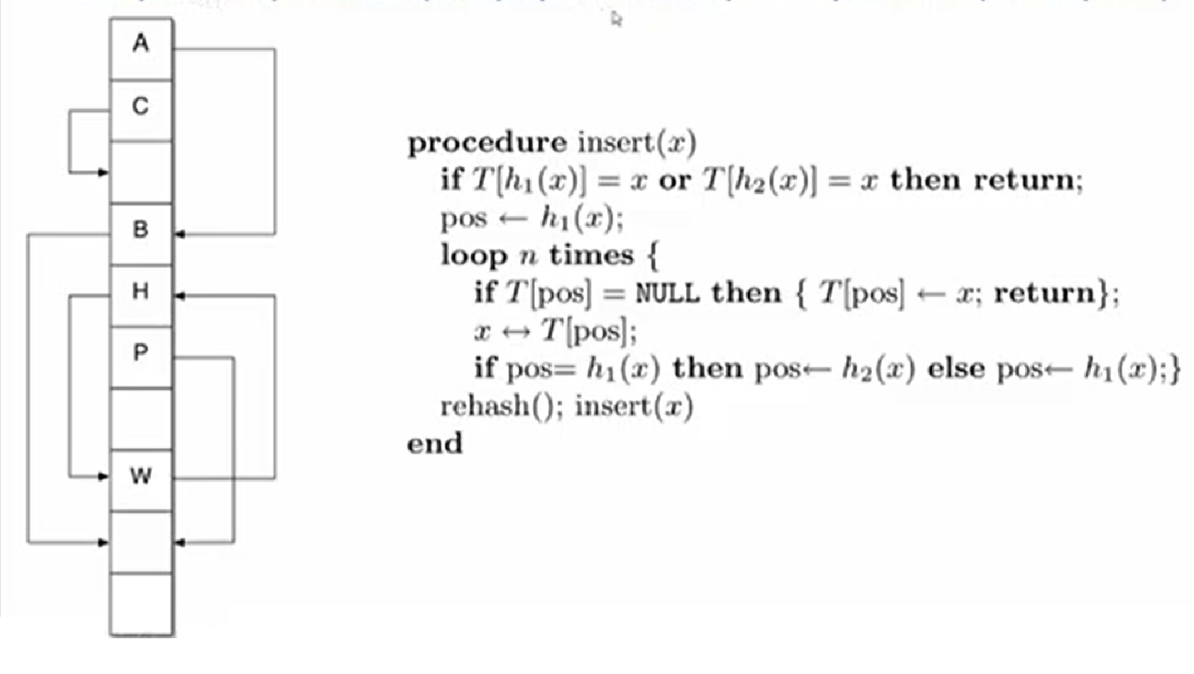

Кукушкин фильтр

**Кукушкин фильтр** (коротко) – бакет переполняется -> кидаем xor’ом в другой бакет. То же самое, как unordered_set.

~ Предложен в 2014 году.

~ В базовой версии есть и добавление, и удаление.

~ Производительность поиска быстрее, чем у традиционных фильтров Блума (т.е. у базовой реализации). Быстрее, даже если 95% занято.

~ В практических приложениях занимают меньше места, чем фильтр Блума

~ Легче имплементировать, чем более сложные фильтры

~ Вероятность ложноположительного срабатывания меньше 3%

~ Храним fingerprint (например, 7 бит) вместо ключей (нельзя восстановить хэш вставленного ключа при relocation)

~ Каждая ячейка (bucket) состоит из **b** элементов (entry)

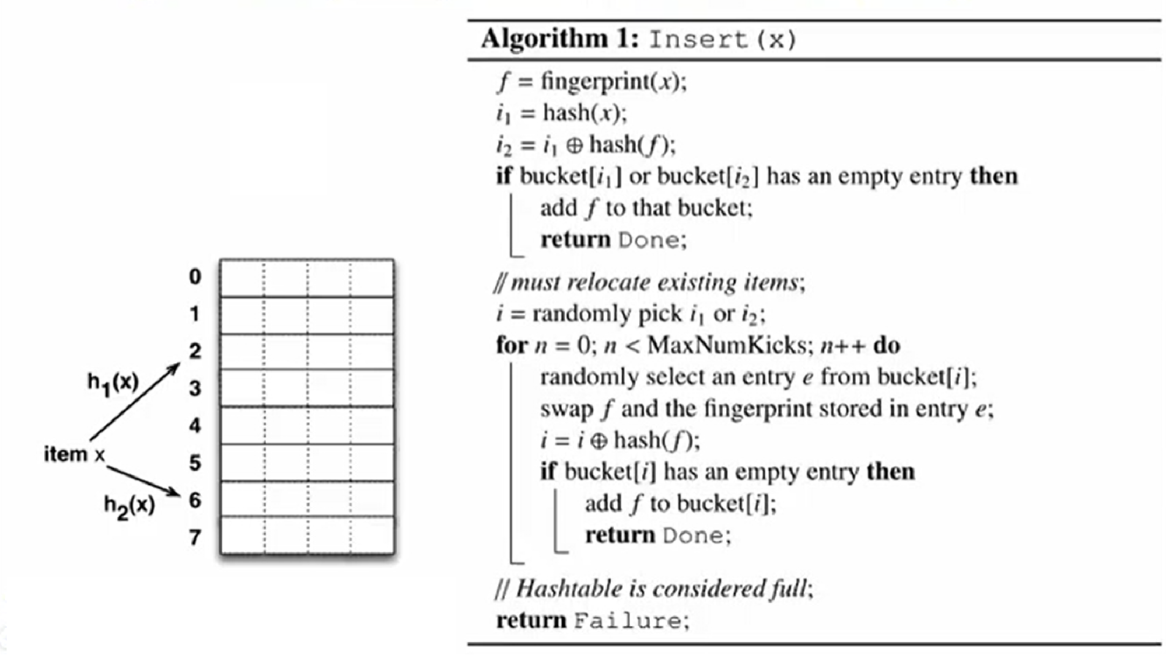~ Partial-key cuckoo hashing вычисляет альтернативный индекс элемента на основе fingerprint

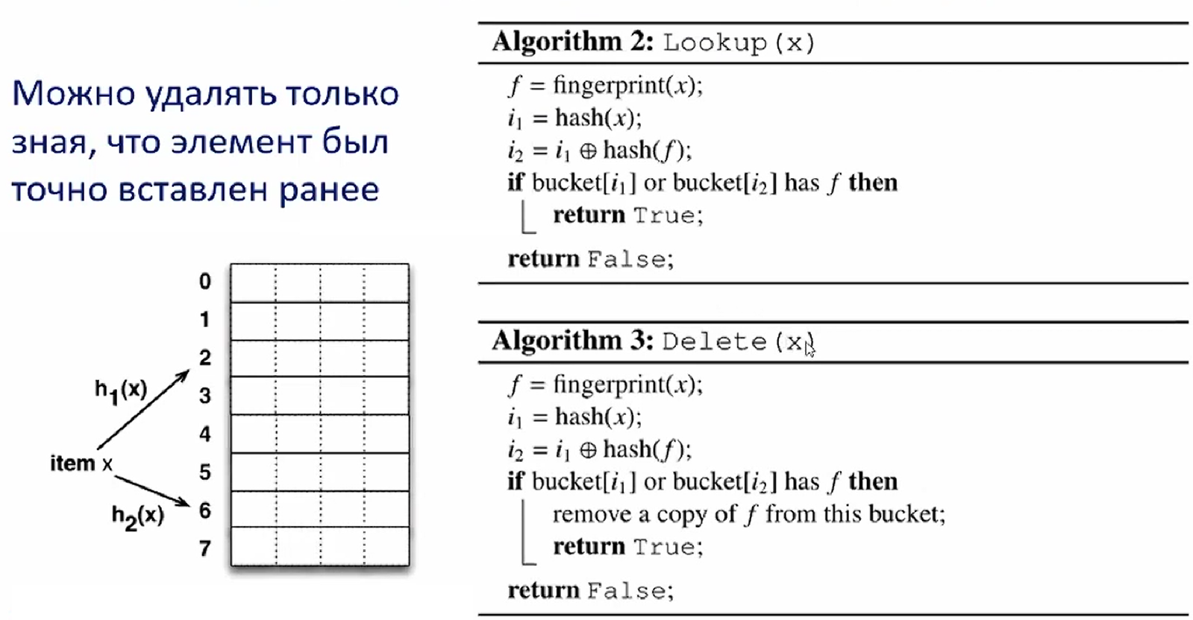

Бинарное (двоичное) дерево поиска

**Определение:**

* Двоичное дерево с порядком на детях
* Ключ левого ребенка < ключа родителя
* Ключ правого ребенка > ключа родителя

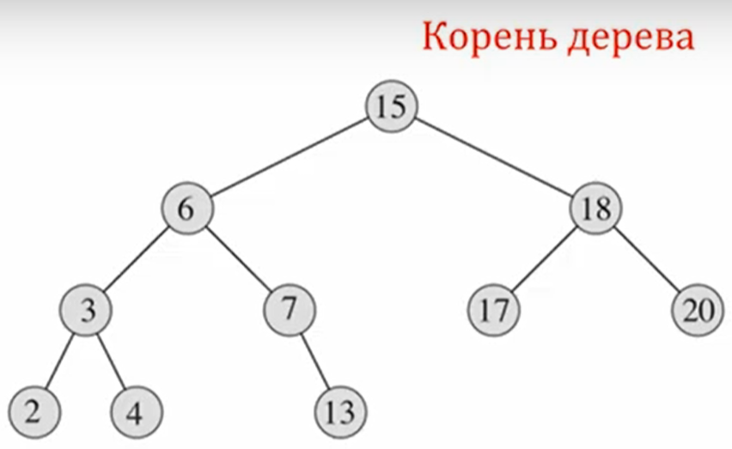**Операции**:

* Поиск
* Вставка
* Удаление

**Обход дерева**:

* Прямой
* Центрированный
* Обратный

struct node {

int data; // ключ

struct node *left; // указатель на левого ребенка

struct node *right; // указатель на правого ребенка

}

Поиск в бинарном (двоичном) дереве

$$Interative-Tree-Search(x, k) \{$$

$while x ≠NIL and k ≠x.key$

$if k < x.key$

$x = x.left$

else

$x = x.right$

$$return x$$

}

Вставка в бинарное (двоичное) дерево

$$Tree-Insert(T, z) \{$$

$y = NIL$// Родитель.

$x = T.root$// Текущий элемент.

$while\left(x≠NIL\right)$

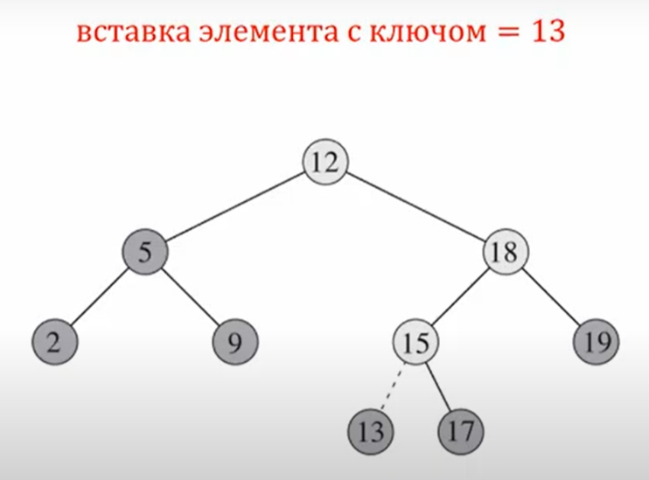 $y = x$

// Ищем, куда вставить

// ключ.

$if z.key < x.key$

$x = x.left$

$else$

$x = x.right$

// Указателю на родителя

// присваиваем y.

$z.p = y$

// Граничное условие:

// если родитель пуст, то нужно вставить z

// в корень.

$if\left(y==NIL\right)$

$T.root = z$

$elseif\left(z.key<y.key\right)$

$y.left = z$

$else$

$y.right = z$

}

Удаление из бинарного (двоичного) дерева поиска

Нужно вместо узла вставить другой узел из этого же дерева, чтобы не нарушить его свойства:

- Ключ левого ребенка < ключа родителя

- Ключ правого ребенка > ключа родителя

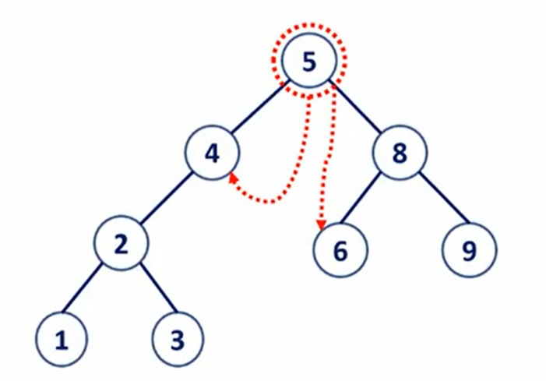Для удаления u

- Выбрать крайнего левого ребенка v из левого поддерева

ИЛИ

- Выбрать крайнего левого ребенка w из правого поддерева

u.key > v

u.key < w

Обход двоичного дерева поиска

- **Центрированный** (выводит ключи в отсортированном порядке):

Traverse(u)

1. if u = NULL return
2. Traverse (u.left)
3. print u.key
4. Traverse(u.right)

- **Прямой (левосторонний)** (топологическая сортировка – ребенка нельзя посетить до родителя)

Traverse(u)

1. if u = NULL return
2. print u.key
3. Traverse (u.left)
4. Traverse(u.right)

- **Правосторонний** (сортировка в обратном порядке)

Traverse(u)

1. if u = NULL return
2. Traverse (u. right)
3. print u.key
4. Traverse(u. left)

Крайние случаи бинарного (двоичного) дерева

1. 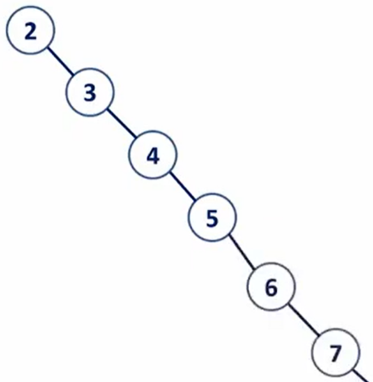Дерево не отличается от списка, но сложность поиска, вставки и удаления O(n)
2. Хороший случай: если все уровни заполнены, то мы получаем log(n)

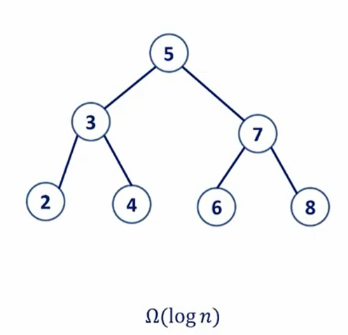

Красно-черные деревья

**Красно-черные деревья (коротко от Терлыча)** – когда реализуешь, то делаешь все по правилам и оно не работает :)))

Структуры данных для вторичной памяти

* Входные данные

- key $∈K$ (+полезная нагрузка)

- Хранение во вторичной памяти

* Цель: эффективное выполнение словарных операций

- по ключу

- Insert, Delete, Search, Previous, Next…

**Вторичная память**

* Особенность:

- блочный ввод / вывод

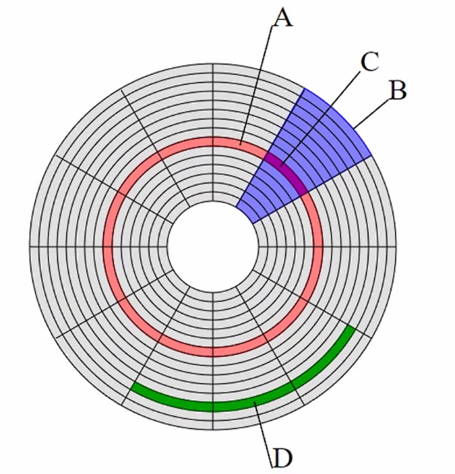Пример вторичной памяти: HDD

* Структура диска:

1. дорожка (А)
2. геометрия сектора (В)
3. сектор дорожек (512-4096 байт) (С)
4. кластер (512 байт – 64 Кбайт) (D)

Кластер отвечает за ввод – вывод

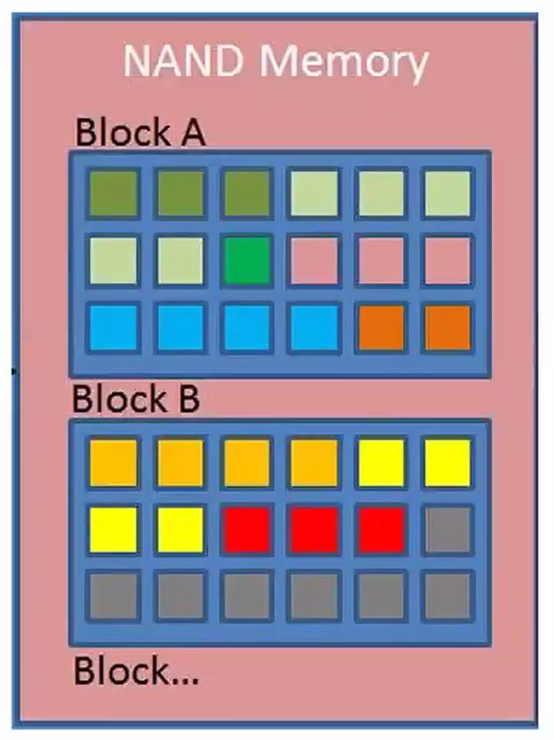Второй пример вторичной памяти: SSD

* Структура диска:

ячейка →

→ страница $≈$ 4 КБ →

→ блок $≈$ 128 стр $≈$ 512 КБ

Вторичная память в Облаках

Рамки еще жестче.

Зачем учитывать объем памяти и число операций ввода / вывода?

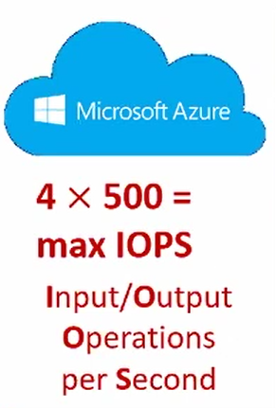**Современный пример**: стоимость (цена, руб.) работы алгоритма IOPS & объем памяти

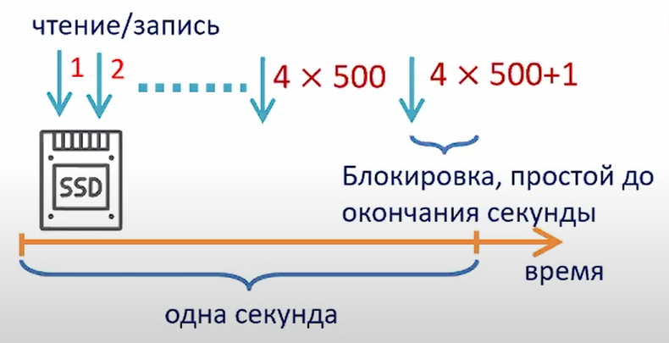

**Время доступа к данным**

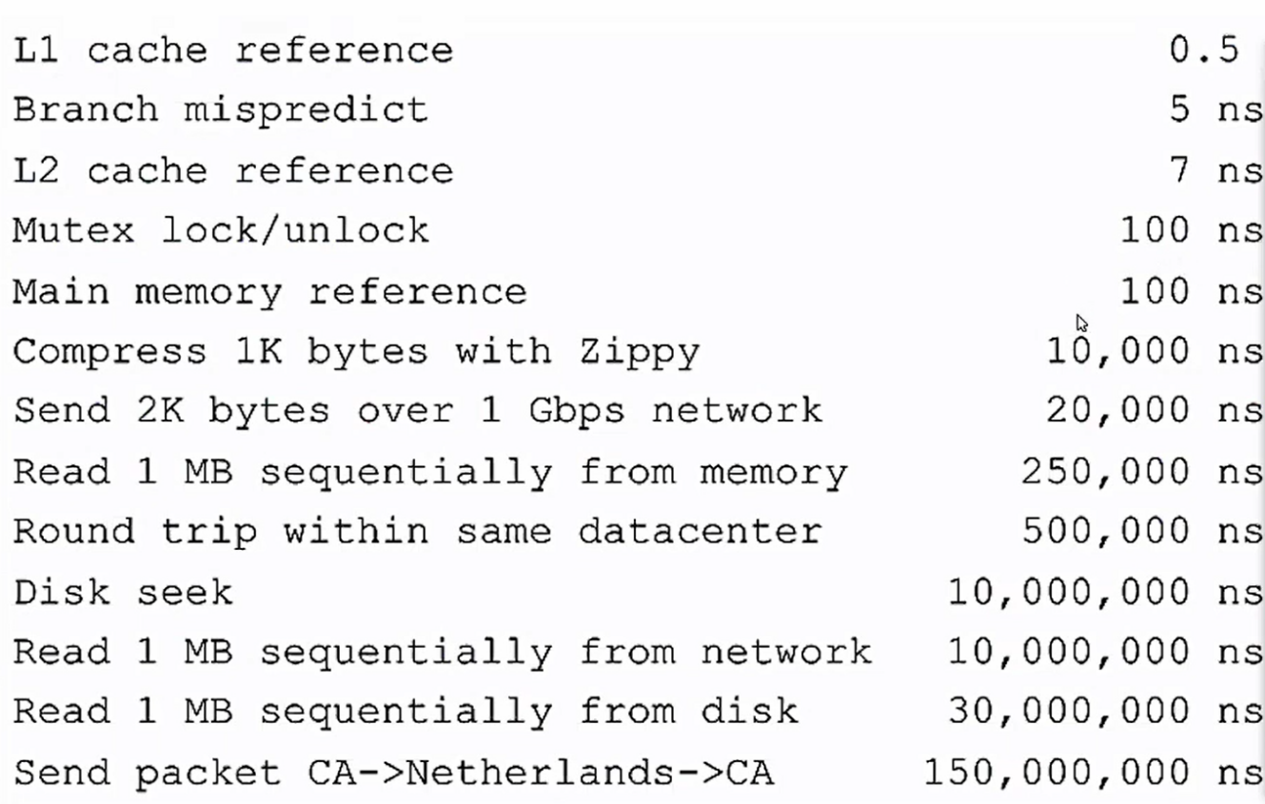

**Особенности оценки времени работы**

* Для алгоритмов в основной памяти

T(n) = время работы процессор

* Для алгоритмов во вторичной памяти

Т(n) = время процессора **И** число обращений ко вторичной памяти

B-tree

**Классическое B-tree** – Rudolf Bayer, Edward M. McCreight, 1970 г.

**Сложность операций B-tree**

* Хранит n элементов
* Каждый элемент имеет ключ key
* Для типа ключа определены операции сравнения, например, <

|  |  |
| --- | --- |
| **Базовые операции** | **Худший случай** |
| Занимаемое место | O(n) |
| Поиск по ключу | O(log n) |
| Вставка по ключу | O(log n) |
| Удаление по ключу | O(log n) |

Идеи устройства B-tree

1. Поддерживать дерево **сбалансированным** (все листья находятся на одной высоте).
2. Поддерживать **«небольшую» высоту** (для прохода по дереву будет требоваться O(высота дерева) операций ввода / вывода.
3. Писать и читать **«по многу» и редко** из вторичной памяти (обычно размер одного узла B-tree $≈$ размеру кластера: внутренний узел $x$, у которого $x.n$ ключей, имеет $x.n + 1$ детей.
4. В основной памяти хранить только O(1) узлов дерева, которые необходимы для прохода по нему / его модификации

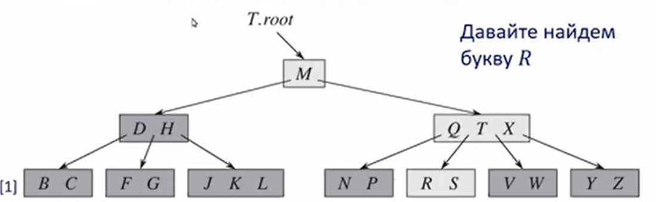

Давайте найдем R:

1) R > M ? **идем вправо** : идем влево

2) Перебираем список **(Q T X)** и смотрим, как с ними соотносится R:

R > Q **И** R < T → считываем второе поддерево **(R S)**

Ветвление B-tree

1) БольшАя степень ветвления резко снижает высоту дерева

2) B-дерево высотой 2, содержащее более миллиарда ключей

3) На практике часто данные не хранятся в B-дереве, при этом полезная нагрузка (хранящаяся вместе с ключом) – указатель на область диска, в которой хранятся данные

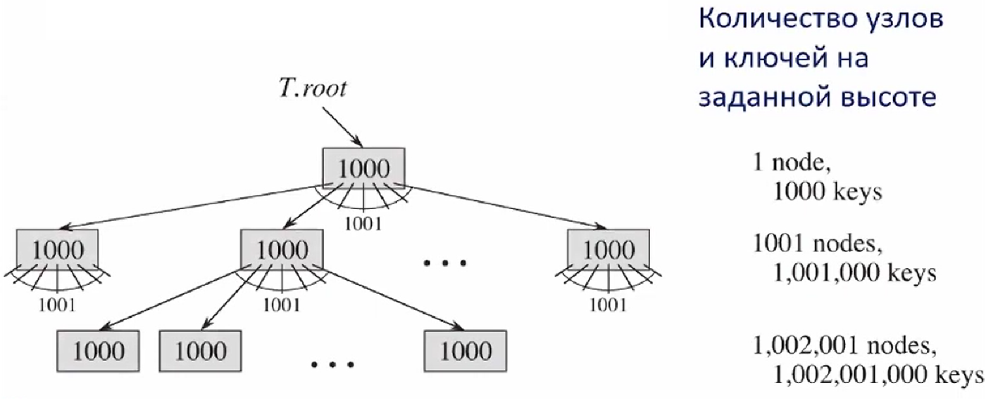

**Определение B-tree**

1) Каждый узел $x$ содержит

a) число хранимых ключей $x.n$

b) ключи $x.key_{1}≤x.key_{2}≤…≤x.key_{x_{n}}$ (по неубыванию)

c) boolean $x.leaf$– является ли узел листом (да, если нет детей)

d) $x.n + 1$ указателей на дочерние узлы:

2) Ключи разделяют диапазоны ключей поддеревьев $k_{1}≤x.key_{1}≤x.key_{2}≤…≤x.key_{x_{n}}≤x.key_{x_{n+1}}$, где

$k_{i}$– ключ, хранящийся в поддереве с корнем

3) Все листья на одной глубине h = высота дерева

4) Самое сложное: задана верхняя и нижняя границы числа ключей в узле (для балансировки дерева). Задается одним числом t – минимальной степенью ветвления (minimum degree) B-дерева.

Узел должен содержать:

- Корень: min 1 ключ (если дерево не пустое)

- узлы кроме корня: **min t – 1** ключей (→ **min t** детей)

- узлы и корень: **max 2t – 1** ключей (→ **max 2t** детей)

Узел заполнен (full), если содержит **2t – 1** ключей.

Количество обращений к диску $∼$ высоте B-дерева

$log_{t}$– большое значение основания t

$$n ≥1+\left(t-1\right)\sum_{i=1}^{h}{2t^{i-1}}=1+2\left(t-1\right)\left(\frac{t^{h}-1}{t-1}\right)=2t^{h}-1$$

n – число ключей

h – высота

1 – узел

(t – 1) – минимальное количество ключей в узле

$$\sum_{i=1}^{h}{2t^{i-1}} – дети$$

Высота в худшем случае:

$$h≤log_{t}\frac{n+1}{2}$$

**Соглашение в псевдокоде**

1. **Dick-Read** – чтение одного узла B-дерева с диска
2. **Disk-Write** – запись узла B-дерева на диск
3. Корень B-дерева всегда находится в оперативной памяти и не требует **Disk-Read**
4. Корень дерева может быть изменен и потребовать **Disk-Write**

Поиск в B-tree

* Найдем высоту дерева с минимальным числом ключей в узлах:

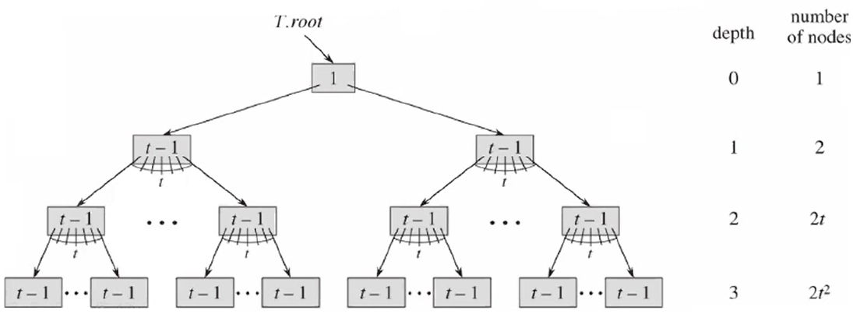

* Корень всегда в оперативной памяти.

B-tree-search($x$, $k$) { // $x$– узел, в котором ищем;

// k – ключ, который ищем

$i$ = 1

while $\left(i≤x.n and k>x.key_{i}\right)$

$i$ += 1

if ($i≤x.n and k==x.key_{i}$)

return ($x$, $i$) // $x$– указатель на узел

// $i$– индекс ключа в узле

// если дальше некуда идти, т.е.

// это узел без потомков

elseif ($x$.leaf)

return NULL // пустой указатель

else {

// считывание указателя или всего

// узел $i$-ого поддерева ключа $x$.

Disk-Read($x.c_{i}$)

return B-tree-search($x.c_{i},k$)

}

}

Вставка в B-tree

~ Найти позицию, в которую будет вставлен новый ключ

~ Нельзя просто создать лист и вставить в него ключ – такое дерево может оказаться несбалансированным

~ Вставлять ключи будем в существующие узлы

~ Будем **разбивать один** заполненный узел **y** с **(2t – 1)** ключами на **два узла** ровно с **(t – 1)** ключами

~ Ключ-Медиана **y.keyt** перемещается в родительский узел и становится разделителем для двух новых узлов

~ Ключ-Медиана всегда определяется однозначно, т.к. максимальное значение **(2t – 1)** ключей нечетно

~ Высота B-дерева всегда растет только вверх, никогда не вниз

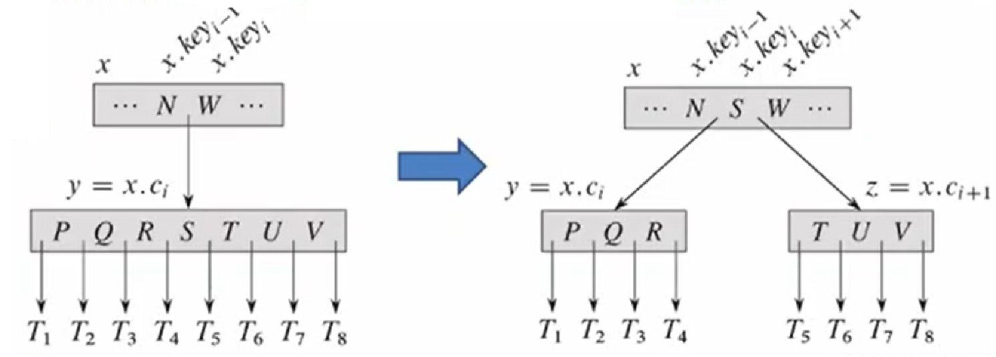~ Все листья B-дерева всегда остаются на одной глубине

Вспомогательный метод B-Tree-Split-Child(x, i):

B-Tree-Split-Child(x, i) {

z = ALLOCATE-NODE()

y = x.ci

z.leaf = y.leaf

z.n = t-1

**for** (j = 1 **to** t-1)

z.keyj = y.keyj+1

**if** (not y.leaf)

**for** (j = 1 **to** t)

z.cj = y.cj+1

y.n = t-1

**for** (j = x.n + 1 **downto** i + 1)

x.cj+1 = x.cj

x.ci+1 = z

**for** (j = x.n **downto** i)

x.keyj+1 = x.keyj

x.keyi = y.keyt

x.n = x.n + 1

Disk-Write (y)

Disk-Write (z)

Disk-Write (x)

}

Метод B-Tree-Insert:

~ Выполняется за один нисходящий проход по дереву

~ Требует O(h) обращений к диску

~ Требует O(th) = O(t logtn) времени CPU

~ Высота увеличивается только вверх

~ Высота h растет очень медленно (B-дерево эффективно для big number of keys после многих операций вставки, keep I/O small)

~ Не выясняем, нужно ли разбить узел, в поддереве которого будет вставлен ключ, мы разбиваем все встреченные нами по пути заполненные узлы при спуске от корня к листьям во время поиска позиции для нового ключа.

B-Tree-Insert(T, k) {

r = T.root

**if** r.n == 2t – 1

s = ALLOCATE-NODE()

T.root = s

s.leaf = FALSE

s.n = 0

s.c1 = r

B-Tree-Split-Child(s, 1)

B-Tree-Split-Child(s, k)

**else**

B-Tree-Split-Child(r, k)

}

Метод B-Tree-Insert-Nonfull:

~ Всегда вставляем только в лист.

~ Ключи во внутренних узлах появляются только в результате подъема ключей вверх по дереву.

B-Tree-Insert_Nonfull(x, k) {

i = x.n

if (x.leaf)

while (i >= 1 and k < x.keyi)

x.keyi+1 = x.keyi

i -= 1

x.keyi+1 = k

x.n = x.n + 1

Disk-Write(x)

else while (i >= 1 and k < x.keyi)

i -= 1

i += 1

Disk-Read(x.ci)

if x.ci.n == 2t – 1

B-Tree-Split-Child(x, i)

if k > x.keyi

i += 1

B-Tree-Insert-Nonfull(x, ci, k)

}

R-tree. Постановка задачи: range-queries

**Вход**: (1) пространственные объекты {g1, g2, … , gN}

(2) область (прямоугольник, окружность, полигон, …)

**Выход**: пространственные объекты {gi} внутри заданной области

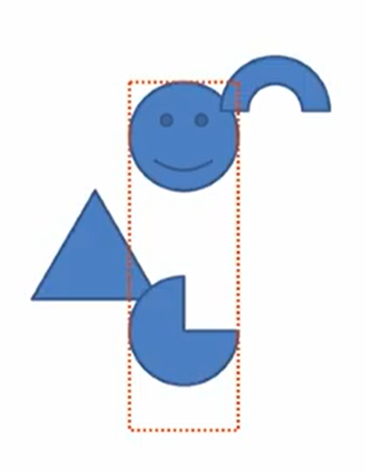

**Подход 1** (straightforward):

Вычислить пересечение объекта с областью – много объектов, операция сложная.

**Подход 2**:

Построить структуру данных, выполнить быструю фильтрацию, протестировать на пересечение оставшиеся объекты.

**MBR (Minimal Bounding Rectangle)** – минимальный ограничивающий прямоугольник:

(1) минимальный по размеру прямоугольник, в который вписывается пространственный объект

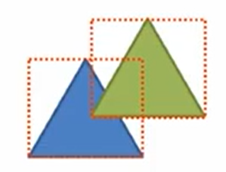(2) стороны параллельны осям координат

**Пересечение**:

(а) геометрия-геометрия: сложно и долго

(б) MBR-MBR: просто и быстро

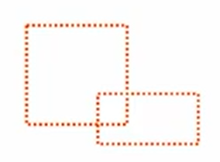boolean **intersects**(other) {

return !(other.**minx** > **maxx** ||

other.**maxx** > **minx** ||

other.**miny** > **maxy** ||

other.**maxy** > **miny** ||

}

Структура данных R-tree

~ Antonin Guttman, 1984

~ R-Tree = Rectangle (Region) – Tree

~ Похоже на B-дерево (балансировка)

~ Представить каждый объект MBR

~ Группировать соседние объекты

**В узлах**: MBR поддеревьев

**В листьях**: MBR и указатели на объекты

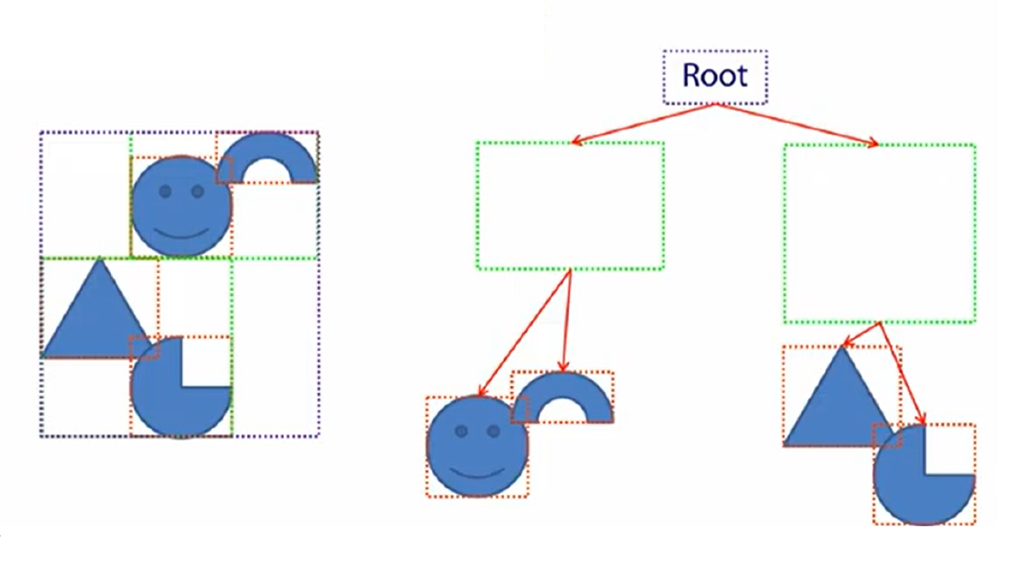

**Наследство от B-tree:**

• Создано для вторичной памяти (читаем / пишем «по многу»)

• Каждый лист содержит от m до M

- ссылок на объекты (если это не корень)

- MBR

• Все листья на одной высоте

• Каждый узел (не корень, а лист) содержит от m до M записей

• Высота дерева 0(logmN), где N – число объектов

**Наследство от B+Tree:**

* Только листья содержат ссылки на объекты

**Новое для R-Tree:**

* Узел (не лист) содержит

~ Общий MBR для всех дочерних узлов

~ MBR1 и child1 – MBR и ссылка на дочерний узел

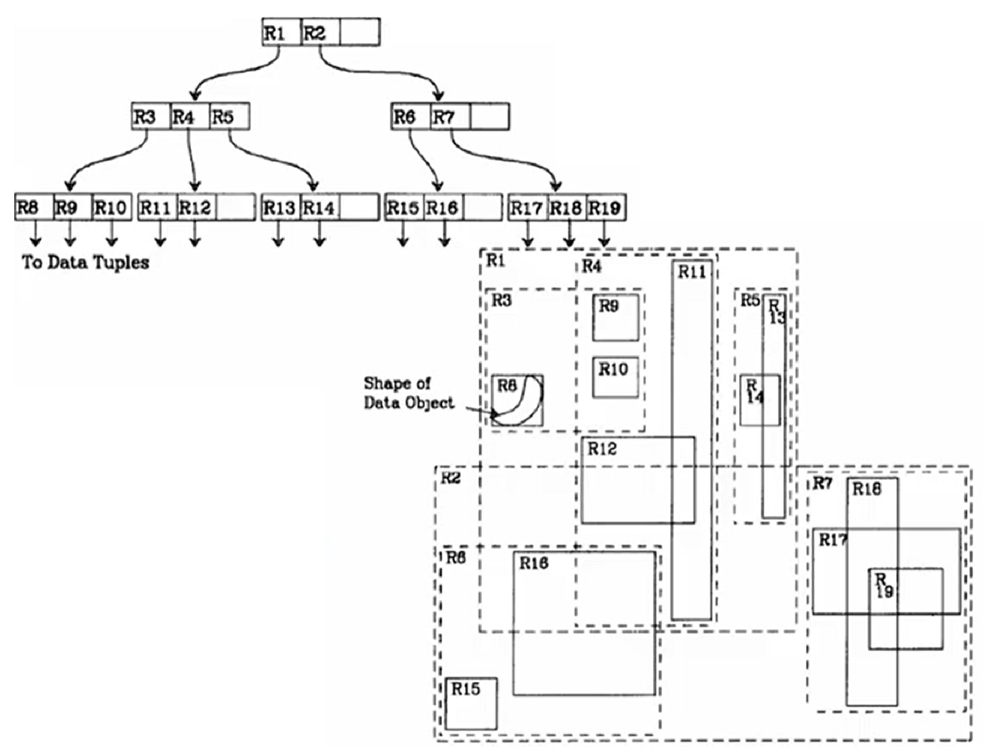Один объект может покрываться / пересекаться с несколькими узлами одновременно

Вставка в R-Tree

• Алгоритм похож на вставку в B-tree

• Нужно найти лист, куда вставим MBR объекта

• По пути к листу мы не модифицируем узлы в отличии от B-tree

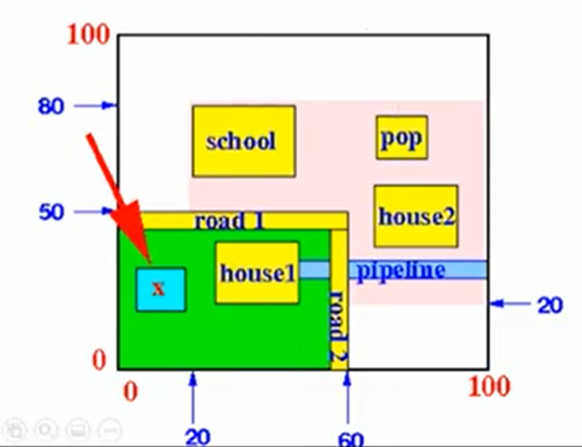**Случай 1**: существует узел с MBR, который полностью покроет MBR нового объекта:

Зайти в этот узел и продолжить рекурсивно

Если таких углов несколько, выбрать узел с наименьшим MBR по площади.

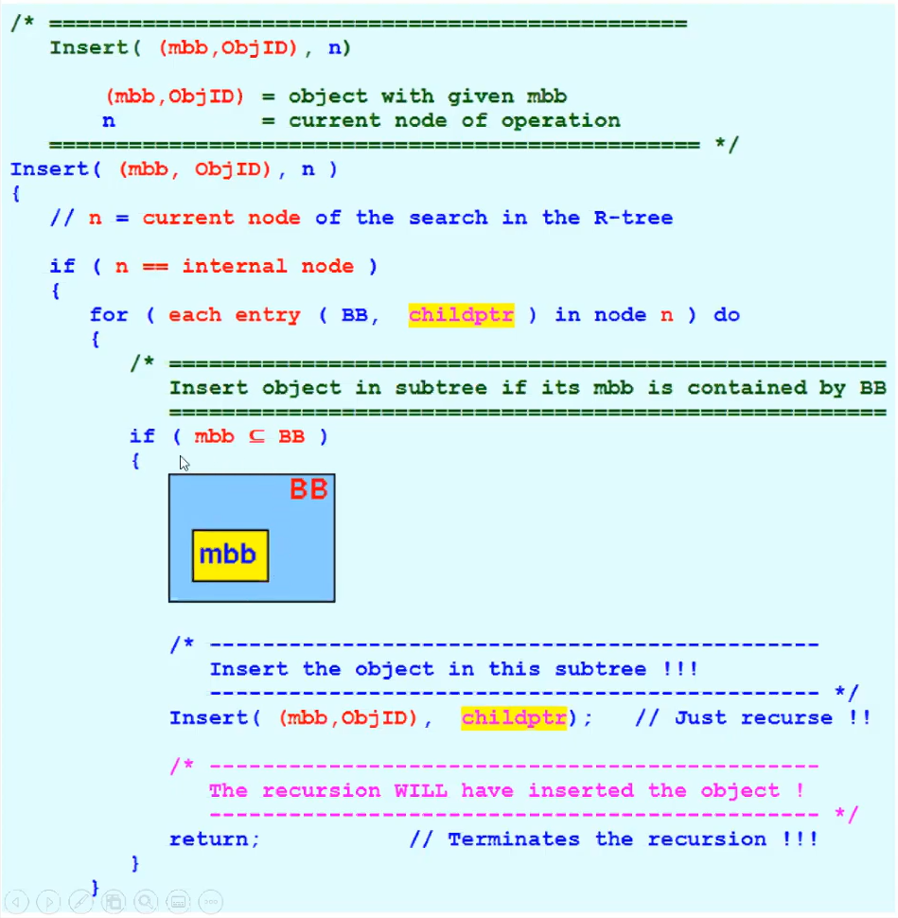

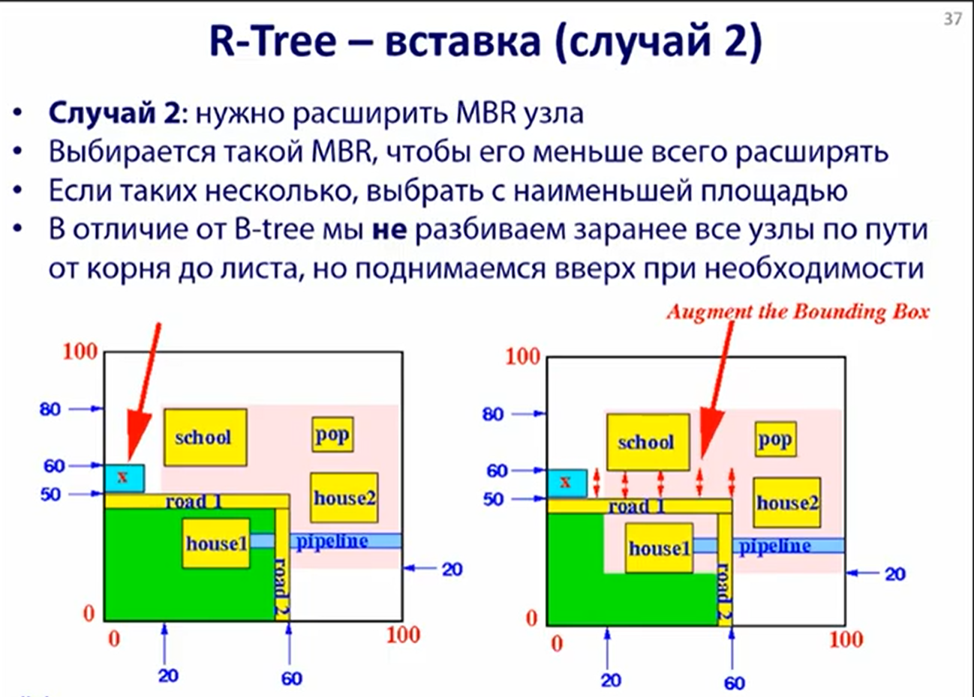

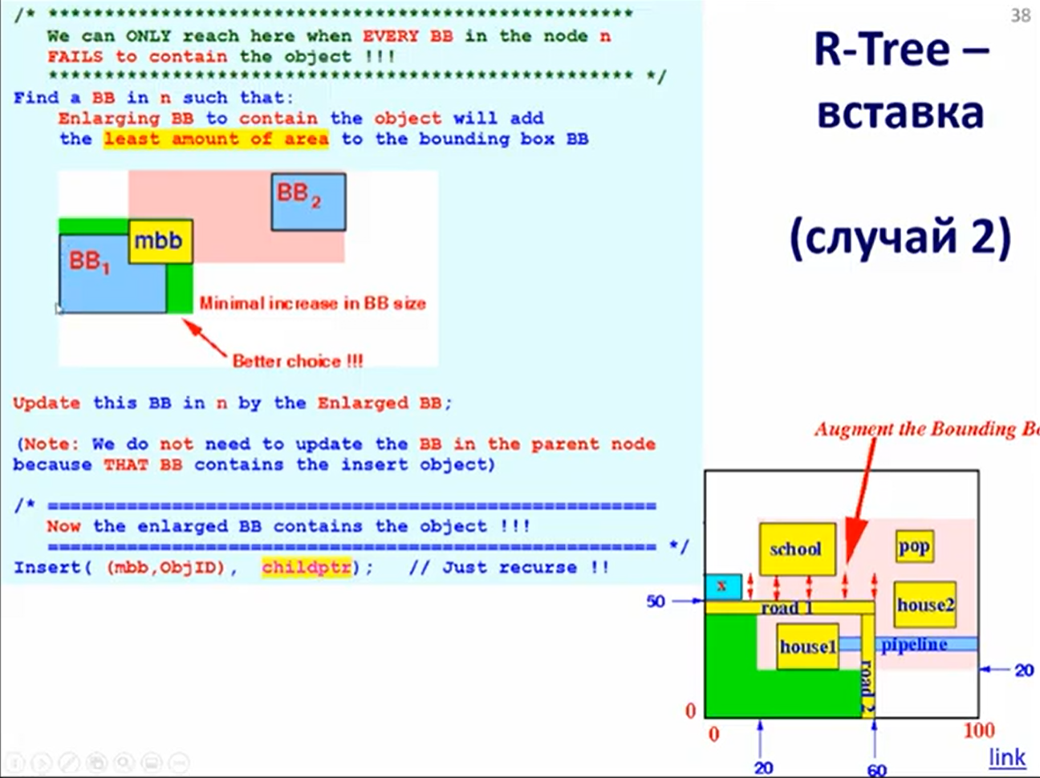

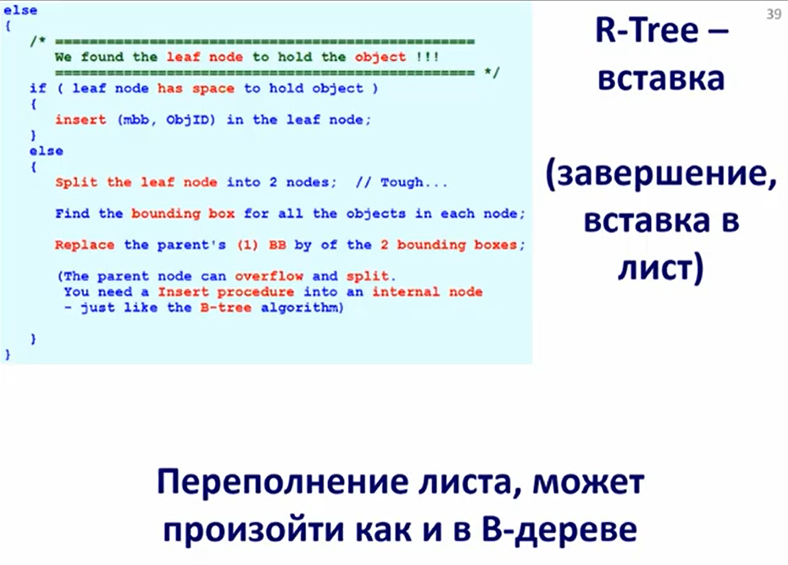

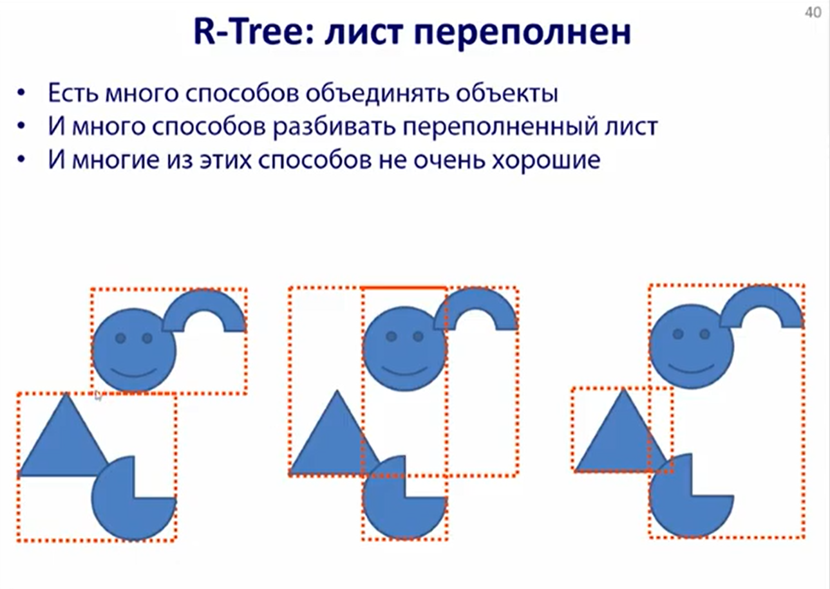

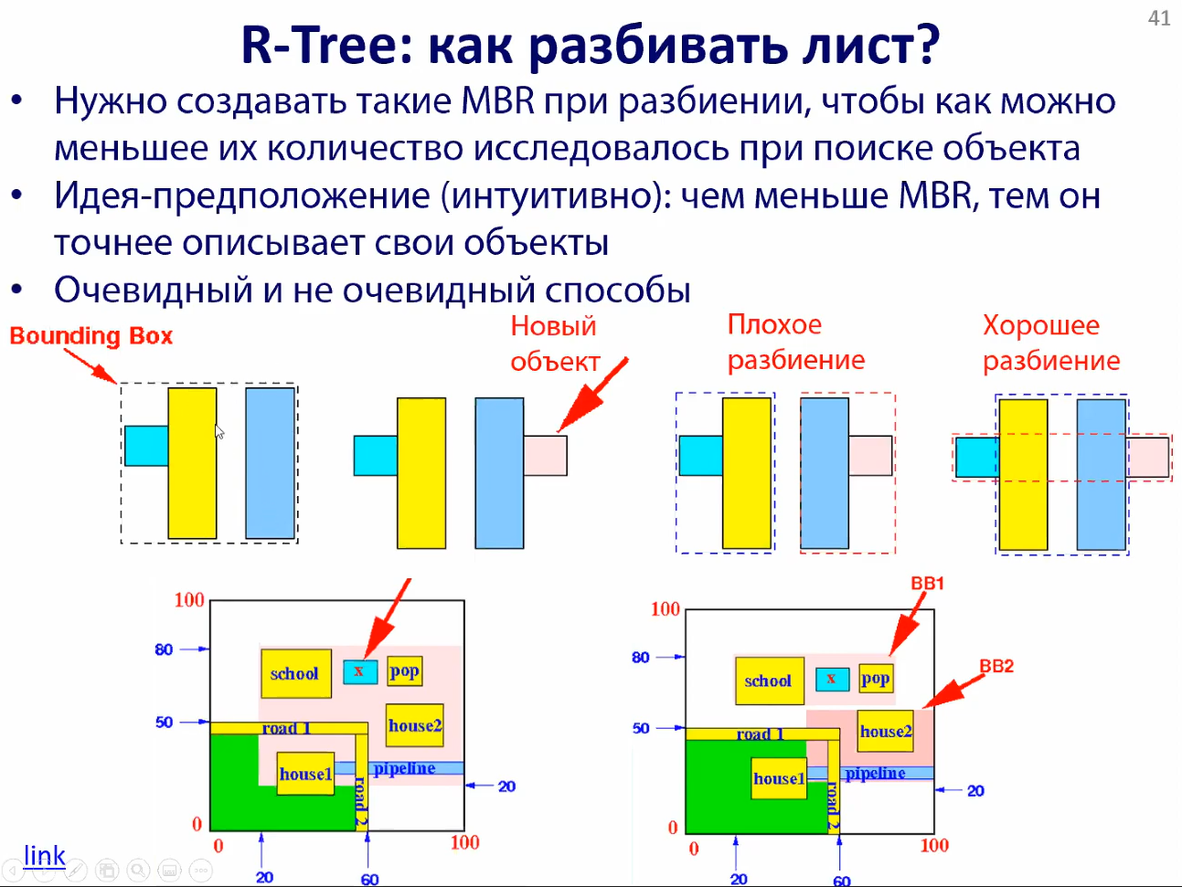

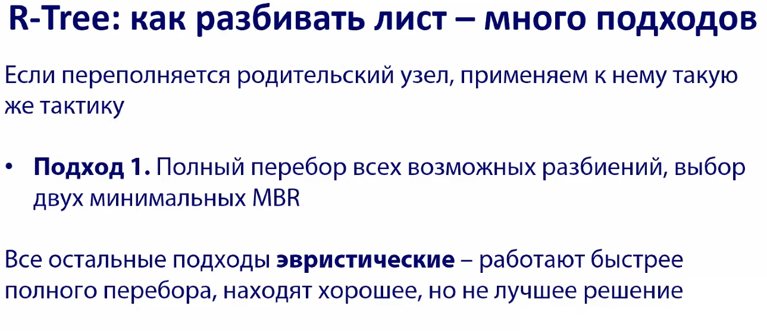

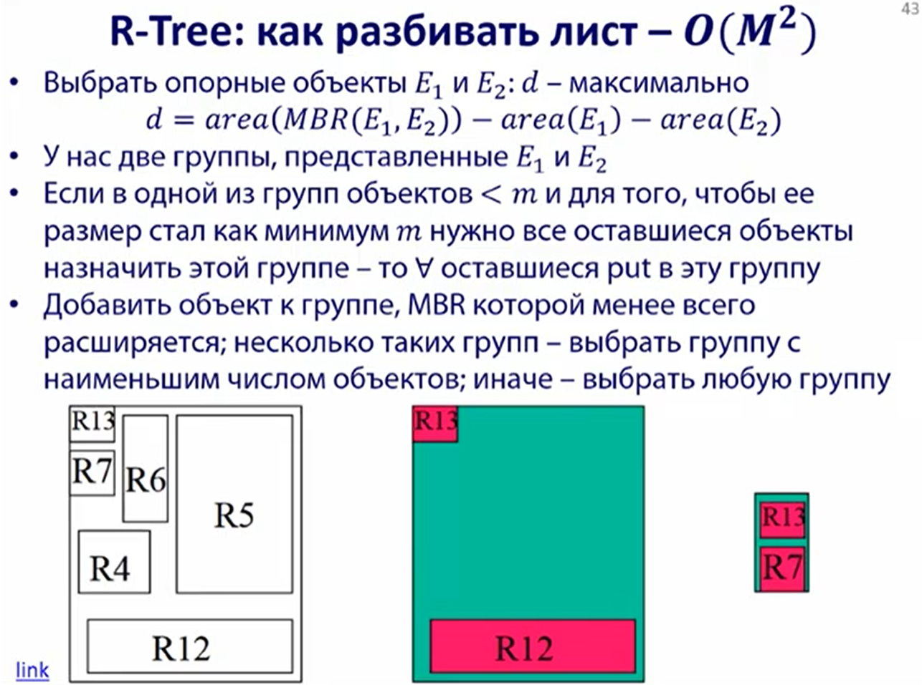

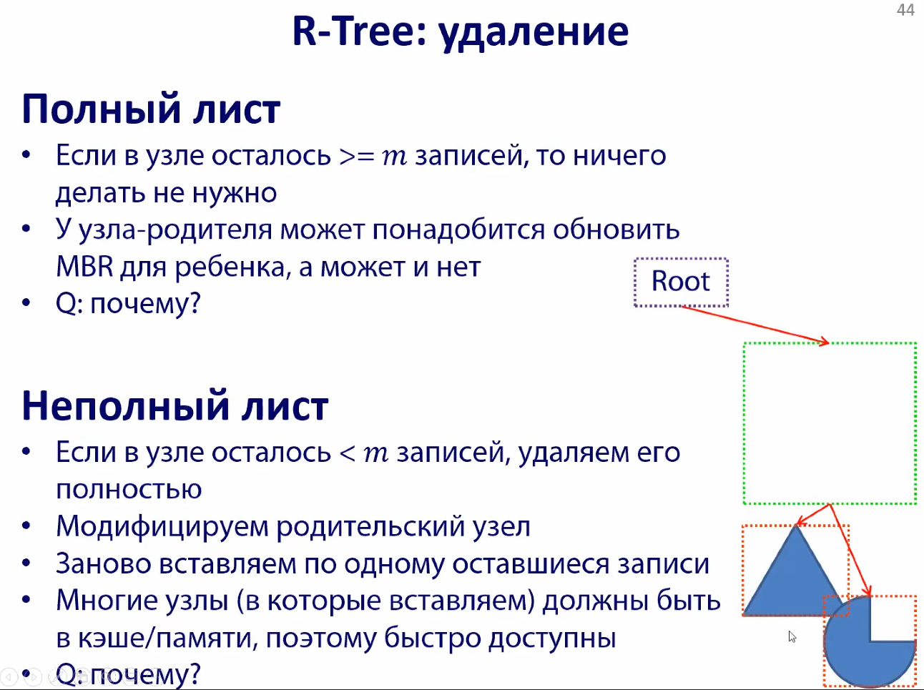

Skip-list